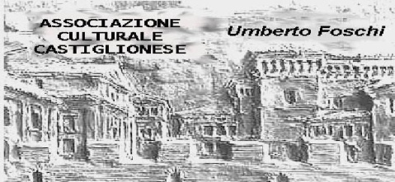**Associazione Culturale Castiglionese**

“Umberto Foschi”

Via Zattoni 2/A

48125 Castiglione di Ravenna

**ORGANIZZA**

**( presso la sede sociale )**

**Per martedì 5 febbraio e giovedì 7 febbraio 2013 ore 20,45**

**( date volutamente vicine )**

**DUE INCONTRI DI AGRICOLTURA BIOLOGICA**

**col Dott. Carlo Bazzocchi**

**che affronterà le seguenti tematiche :**

**\*Il metodo di coltivazione: aspetti generali**

**\*La normativa: come si coltiva, produce, trasforma, vende e si riconosce un prodotto biologico**

**\*Le principali colture: come coltivarle (e raccoglierle) con l’agricoltura biologica**

Il Dott.Carlo Bazzocchi è un esperto di agricoltura biologica e svolge attività di tecnico consulente e di divulgatore non solo in Romagna, ma in Italia, e ogni tanto in giro per il mondo, da più di 20 anni. E’ specializzato nelle tecniche e nei prodotti per la fertilizzazione e difesa delle colture.

Inoltre è consulente slow food per la biodiversità

Al termine seguirà un momento conviviale per tutti gli intervenuti

Si ringrazia la Banca Romagna Cooperativa di Castigliane di Ra per la collaborazione